Авторский групповой тур: Майские праздники в Южной Африке

Даты тура: 02.05.2026 - 10.05.2026
Страна: ЮАР
Маршрут: Кейптаун - Франчхук
Продолжительность тура: 9 дней / 8 ночей
Стоимость тура: от 7440 $

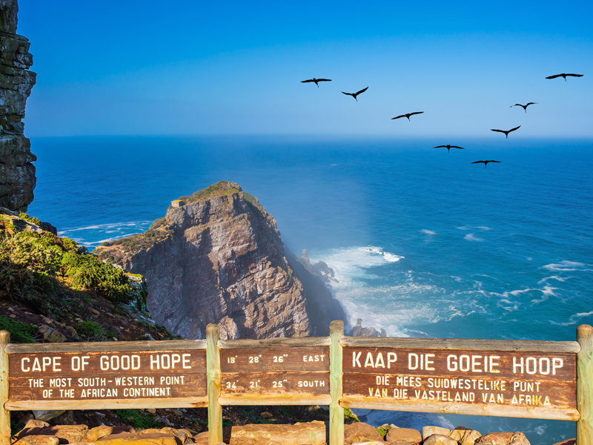

Описание тура
День 1: Прилет в Кейптаун. Трансфер и размещение в отеле. Свободное время для отдыха.
Прилет в Кейптаун в 16:40 (рейс EK-770).  В составе группы с русскоговорящим гидом:  Встреча в аэропорту. Трансфер и размещение в отеле. | 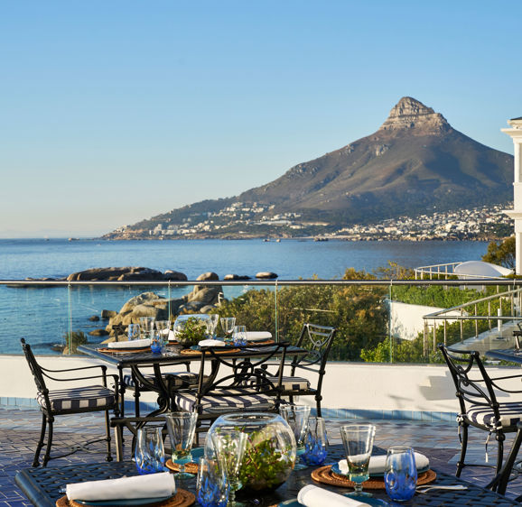

Свободное время для отдыха.
Несмотря на то, что Кейптаун - небольшой город, в нем много достопримечательностей, отличных баров, кафе, ресторанов, а также магазинов и рынков ремесленных изделий.
Кейптаун еще больше закрепил за собой статус главного туристического направления в Африке, будучи названным лучшим городом для еды в мире по версии Condé Nast Traveller’s Readers’ Choice Awards 2024.
Этот прибрежный африканский город выделяется среди лучших городов для еды на земле своим разнообразием кухни, а также знаменитыми ресторанами и винодельнями.
Проживание: The Twelve Apostles Hotel & Spa 5*, Luxury Room
Питание: Завтрак

День 2: Круиз к острову Морских Котиков. Обзорная экскурсия по Кейптауну.
В составе группы с русскоговорящим гидом:  Круиз к острову Морских Котиков (на корабле с другими туристами).  Живописный переезд от Кейптауна вдоль берега океана и белоснежных пляжей Кампс-Бэй приведет в пеструю рыбацкую деревушку Хаут-Бэй, из гавани которой Вы отправитесь в 40-минутный круиз к острову Дукер, также известному как остров Морских Котиков, где можно увидеть тысячи капских морских котиков в их естественной среде обитания.  Морские котики известны своим природным любопытством и игривостью. Их привлекает всё новое и необычное в их среде обитания, и они могут подходить к дайверам, лодкам или каякерам, желая исследовать их. | 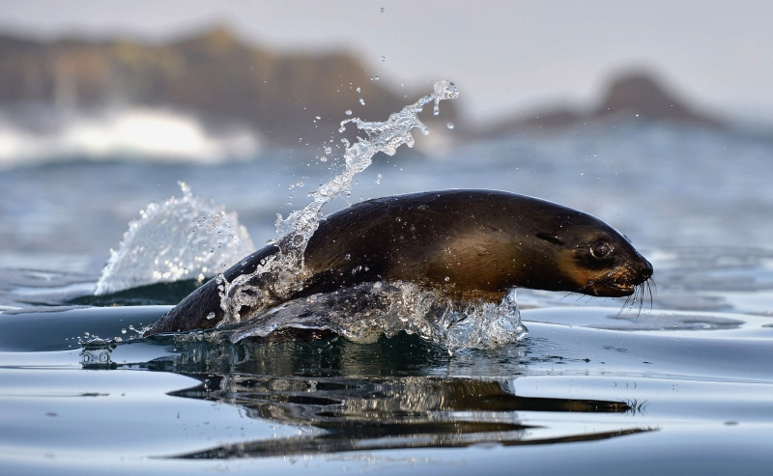

Обзорная экскурсия по Кейптауну.
Вас ждет знакомство с городом странников и искателей приключений. Кейптаун – это яркое сочетание культур, потрясающая архитектура и богатая история в сочетании с красотой окружающей природы.
Вы отправитесь в сердце самых захватывающих достопримечательностей города, включая пестрый малайский квартал Бо-Каап, замок Доброй Надежды, Шестой округ и сады Компании.
Завершите экскурсию прогулкой по известной пешеходной набережной Виктория и Альфред.
Здесь расположился одноименный торговый центр, множество сувенирных магазинов, кафе, баров и ресторанов.
На набережной царит атмосфера камерного курортного городка, выступают уличные артисты и музыканты, проводятся выставки под открытым небом.
Проживание: The Twelve Apostles Hotel & Spa 5*, Luxury Room
Питание: Завтрак

День 3: Подъем на Столовую гору. Посещение ботанического сада Кирстенбош.
В составе группы с русскоговорящим гидом:  Подъем на Столовую гору (фаст-трек на фуникулер включен в стоимость).  Ваш день начнется с подъема на Столовую гору – одно из семи чудес природы в самом сердце Кейптауна. | 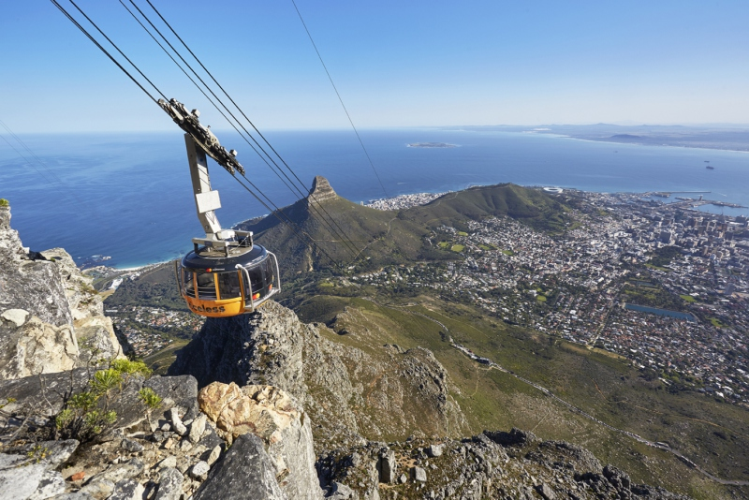

Благодаря захватывающим видам на город, горную гряду Двенадцать Апостолов, холм Львиная голова и океан, а также разнообразной флоре и историческому значению гора с плоской вершиной покорила сердца миллионов посетителей со всего мира.
Посещение ботанического сада Кирстенбош.
Вас ждет посещение Национального ботанического сада Кирстенбош, который обрел мировую известность благодаря красоте и разнообразию флоры капской провинции, а также своему живописному расположению на восточных склонах Столовой горы.
Основанный в 1913 году ботанический сад Кирстенбош собрал на своей территории больше растений, чем на Британских островах.
Проживание: The Twelve Apostles Hotel & Spa 5*, Luxury Room
Питание: Завтрак

День 4: Экскурсия на мыс Доброй Надежды и посещение пляжа пингвинов Болдерс.
В составе группы с русскоговорящим гидом:  Экскурсия на мыс Доброй Надежды и посещение пляжа пингвинов Болдерс. | 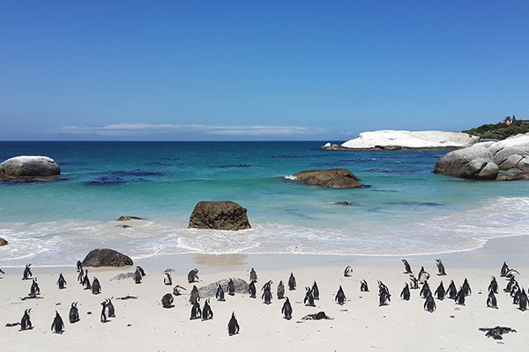

Вы проедете по одному из самых захватывающих в мире прибрежных серпантинов - Chapman’s Peak Drive. Извиваясь вдоль Атлантического океана, от залива Хаут до пляжей Нордхука, дорога протяженностью 9 км имеет 114 поворотов и следует вдоль скалистого побережья, огибая пик Чапмена.
Посетите мыс Доброй Надежды, открытый в 1488 году Бартоломео Диасом с богатой историей времен известных мореплавателей и первооткрывателей.
А в завершение экскурсии Вас ждет – пляж Болдерс, уютно расположившийся в череде красивых уединенных бухт и пляжей недалеко от живописной деревни Саймонстаун.
Пляж Болдерс — это то место, куда стоит отправиться. Ни одно посещение Кейптауна не обходится без встречи с этой знаменитой колонией африканских пингвинов.
Проживание: The Twelve Apostles Hotel & Spa 5*, Luxury Room
Питание: Завтрак

День 5: Панорамный полет на вертолете «Два Океана». Частный круиз на катамаране по лагуне на закате.
В составе группы с русскоговорящим гидом для трансферов и координации дня:  Панорамный полет на вертолете «Два Океана» (25 минут / в составе группы с англоговорящим пилотом). | 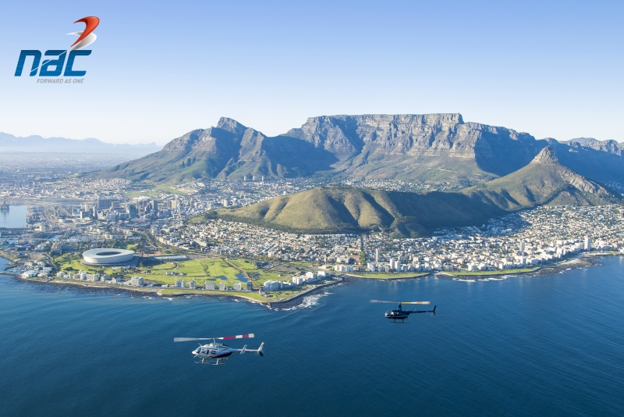

Как следует из названия, этот невероятный полет на вертолете подарит вам лучшее из двух миров, объединив винодельческие районы Кейптауна и южные пригороды с нетронутым Атлантическим побережьем.
Частный круиз на катамаране по лагуне на закате (2 часа / в составе группы с англоговорящим экипажем / бокал игристого вина и легкие закуски на борту включены).
Вы встретите закат на борту роскошного парусного катамарана с бокалом игристого вина. Насладитесь видами заката над Столовой горой, города и Столовой бухты.
Проживание: The Twelve Apostles Hotel & Spa 5*, Luxury Room
Питание: Завтрак

День 6: Свободный день для отдыха в Кейптауне.
Русскоговорящий гид к Вашим услугам для организации и координации возможных дополнительных активностей.  Познавательный туризм: музей современного африканского искусства Zeitz MOCAA, музей Алмазов, исторический музей Iziko, остров Роббен, галерея под открытым небом Norval, океанариум Два Океана и др.  Активный и приключенческий туризм: погружение в клетке к акулам в городке Гаансбай, тур на квадроциклах в дюны, каякинг с пингвинами, хайкинг на Львиный холм или Столовую гору и др.  Шоппинг: южноафриканское вино, ювелирные изделия и драгоценные камни, изделия из страусиных яиц, кожи и перьев, изделия из кожи диких животных, изделия из керамики ручной работы и др.  Список рекомендованных ресторанов:  Salon - Silo Building  https://salonct.co.za/  Fyn Restaurant - City Centre | 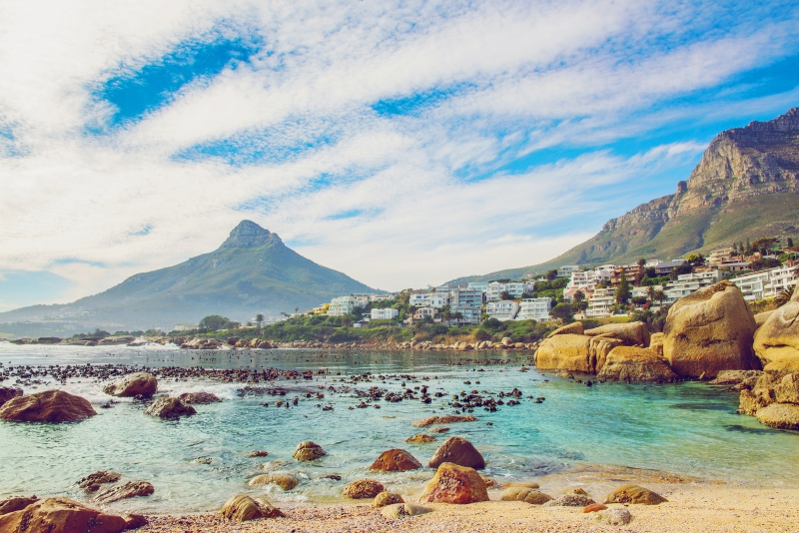

https://fynrestaurant.com/
Grub & Vine - City Centre
https://grubandvine.co.za/
Pigalle Restaurant - Green Point
https://pigalle.capetown/
Kloof Street House - City Bowl
https://www.kloofstreethouse.co.za/
The Pot Luck Club - Silo Building
https://thepotluckclub.co.za/
The Test Kitchen - Woodstock
https://www.thetestkitchen.co.za/
Baía Seafood Restaurant - V&A Waterfront
https://baiarestaurant.co.za/
Den Anker - V&A Waterfront
https://denanker.co.za/
Проживание: The Twelve Apostles Hotel & Spa 5*, Luxury Room
Питание: Завтрак

День 7: Переезд во Франчхук. Размещение в винном поместье. Дегустация вин.
В составе группы с русскоговорящим гидом:  Переезд во Франчхук. Размещение в винном поместье. Дегустация вин. | 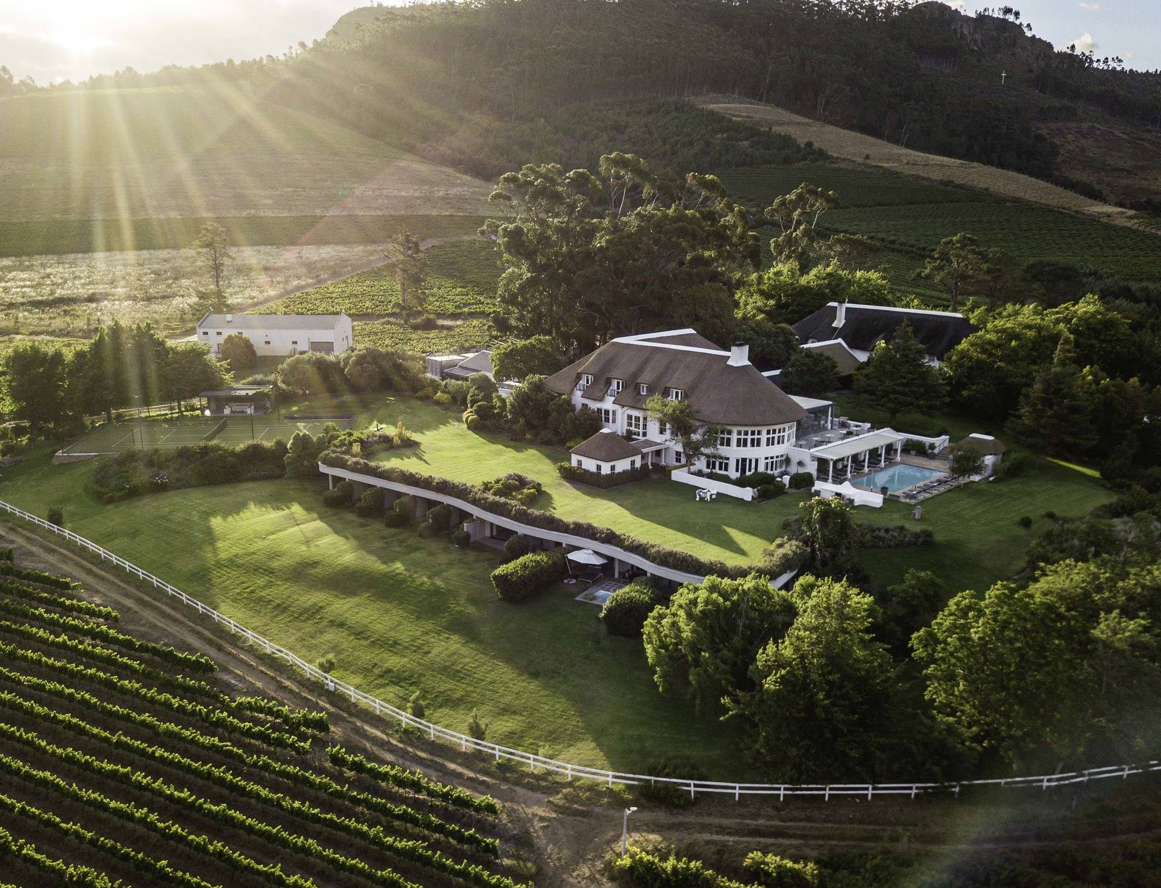

Помимо захватывающих дух пейзажей, изысканных вин и гостеприимной атмосферы французской деревни, Франчхук также считается кулинарной столицей Южной Африки. Разнообразие почвы и относительно большое количество осадков в данном регионе способствуют разнообразию сортов винограда и производимых здесь вин.
Именно здесь производится игристое вино сорта Method Cap Classic, которое можно продегустировать вместе с другими премиальными винами.
Проживание: Mont Rochelle and Mountain Vineyards 5*, Cabernet Room
Питание: Завтрак

День 8: Экскурсия по Винным Долинам + дегустации вин в двух винных поместьях.
В составе группы с русскоговорящим гидом: | 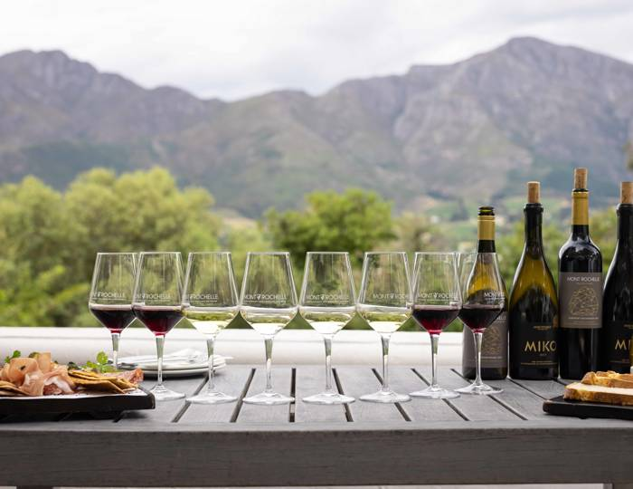

Экскурсия по Винным Долинам + дегустации вин в двух винных поместьях (Premium Wine Tasting).
В окрестностях Кейптауна раскинулся один из самых больших винных маршрутов в мире (более 500 винных ферм). Вы посетите лучшие винные поместья региона, познакомитесь с историей зарождения виноделия в ЮАР и конечно продегустируете лучшие сорта южноафриканских вин.
Проживание: Mont Rochelle and Mountain Vineyards 5*, Cabernet Room
Питание: Завтрак

День 9: Трансфер в аэропорт Кейптауна.
В составе группы с англоговорящим водителем:
Трансфер в аэропорт Кейптауна для вылета в 18:25 (рейс EK-771).

Цены тура «Авторский групповой тур: Майские праздники в Южной Африке»
Стоимость тура за одного человека

Наименование | DBL
Группа гарантирована от 4 человек. | 7 440 $

В стоимость тура включено:
- Проживание и питание по программе
- Транспортное и экскурсионное обслуживание по программе с русскоговорящим гидом

Оплачивается дополнительно:
- Международный перелет
- Медицинская страховка
- Чаевые и расходы личного характера

Телефон для заказа: +7(925) 514-83-53
E-mail: info@wildtrek.ru

